Đề 1:

1. Viết một scenario chuẩn cho use case này:
2. Khách hàng A nhập mã PIN đăng nhập hệ thống.
3. Giao diện hiện lên với 4 nút: kiểm tra, nạp tiền, rút tiền, chuyển tiền.
4. Khách hàng A chọn vào nút kiểm tra số dư tài khoản.
5. Hệ thống hiện ra mã tài khoản, chủ tài khoản và số dư.
6. Khách hàng A chọn vào nút ok.
7. Hệ thống quay về trang chủ.
8. Trích các lớp của hệ thống và vẽ sơ đồ lớp tổng quan cho modul này:

Trích lớp thực thể:

Khách hàng

Tài khoản

Trích lớp điều khiển: KhachHangCtr

Trích lớp biên:

Giao diện chính:

KTSoDuFrm

Sơ đồ lớp tổng quan:

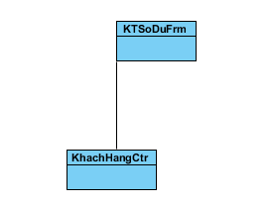

1. Chỉnh lại scenario trong câu 1 theo các lớp đã trích được và vẽ sơ đồ tuần tự cho scenario đã viết trong bước 1.
2. Khách hàng A nhập mã PIN đăng nhập hệ thống.
3. KTSoDuFrm hiện ra với 4 nút: kiểm tra, nạp tiền, rút tiền, chuyển tiền.
4. Khách hàng A chọn vào nút kiểm tra số dư TaiKhoan.
5. KTSoDuFrm hiện ra mã tài khoản, chủ tài khoản và số dư.
6. Khách hàng A chọn vào nút ok.
7. Hệ thống quay về trang chủ.

Sơ đồ tuần tự:

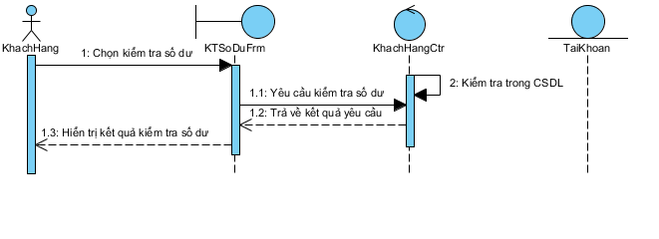

1. Thiết kế các thuộc tính và phương thức cho các lớp, vẽ sơ đồ lớp chi tiết cho modul:

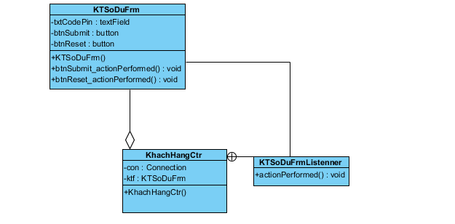

1. Test case chuẩn cho modul này:

Test case cho trường hợp nhập mã PIN đã có trong CSDL:

B1: Dữ liệu hiện thời:

|  |  |  |  |
| --- | --- | --- | --- |
| Mã PIN | Mã tài khoản | Chủ tài khoản | Số dư |
| 123456789 | A1 | Thunder | 1000$ |
| 243615783 | A2 | Messi Nam | 10$ |
| 938171631 | A3 | RobertThanh | 1$ |

B2: Các thao tác và kết quả mong đợi:

|  |  |
| --- | --- |
| Các thao tác | Kết quả mong đợi |
| 1. Khách hàng nhập mã PIN = 123456789 và nút submit | Giao diện quản lý ATM hiện lên với các nút: kiểm tra, nạp tiền, rút tiền, chuyển tiền. |
| 1. Khách hàng chọn chức năng kiểm tra số dư tài khoản | Giao diện hiện lên mã tài khoản, chủ tài khoản và số dư. |

B3: Kết quả mong đợi:

|  |  |  |  |
| --- | --- | --- | --- |
| Mã PIN | Mã tài khoản | Chủ tài khoản | Số dư |
| 123456789 | A1 | Thunder | 1000$ |

Test case cho trường hợp nhập mã PIN không có trong CSDL:

B1: Dữ liệu hiện thời:

|  |  |  |  |
| --- | --- | --- | --- |
| Mã PIN | Mã tài khoản | Chủ tài khoản | Số dư |
| 123456789 | A1 | Thunder | 1000$ |
| 243615783 | A2 | Messi Nam | 10$ |
| 938171631 | A3 | RobertThanh | 1$ |

B2: Các thao tác và kết quả mong đợi:

|  |  |
| --- | --- |
| Các thao tác | Kết quả mong đợi |
| 1. Khách hàng nhập mã PIN = 123356789 và nút submit | Giao diện quản lý ATM hiện lên với các nút: kiểm tra, nạp tiền, rút tiền, chuyển tiền. |
| 1. Khách hàng chọn chức năng kiểm tra số dư tài khoản | Giao diện hiện lên mã tài khoản, chủ tài khoản và số dư. |

B3: Kết quả mong đợi:

|  |  |  |  |
| --- | --- | --- | --- |
| Mã PIN | Mã tài khoản | Chủ tài khoản | Số dư |